**PUNTOS DE VENTA POS**

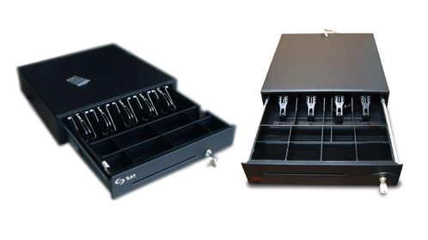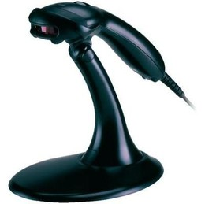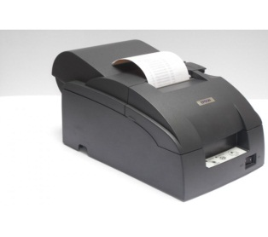

* CAJON MONEDERO DYNAPOS  NEGRO  **$ 140.000=**
* CAJON MONEDERO SAT 119  NEGRO  **$ 135.000=**
* SCANER SAT LB100 MANUAL Y AUTOMATICO **$ 170.000=**
* SCANNER MOTOROLA LS1203 MANUAL Y AUTOMATICO **$ 220.000=**
* SCANNER HONEYWELL MK9520 USB AUTOMATICO **$ 300.000=**
* IMPRESOTA EPSON DE PUNTO TMU220D USB **$ 430.000=**
* IMPRESOTA EPSON DE PUNTO TMU220 PD PARALELA **$ 420.000=**
* IMPRESOTA EPSON TERMICA TMT20D USB **$ 385.000=**
* IMPRESORA EPSON TERMICA TMT88 USB Y SERIAL **$ 540.000=**